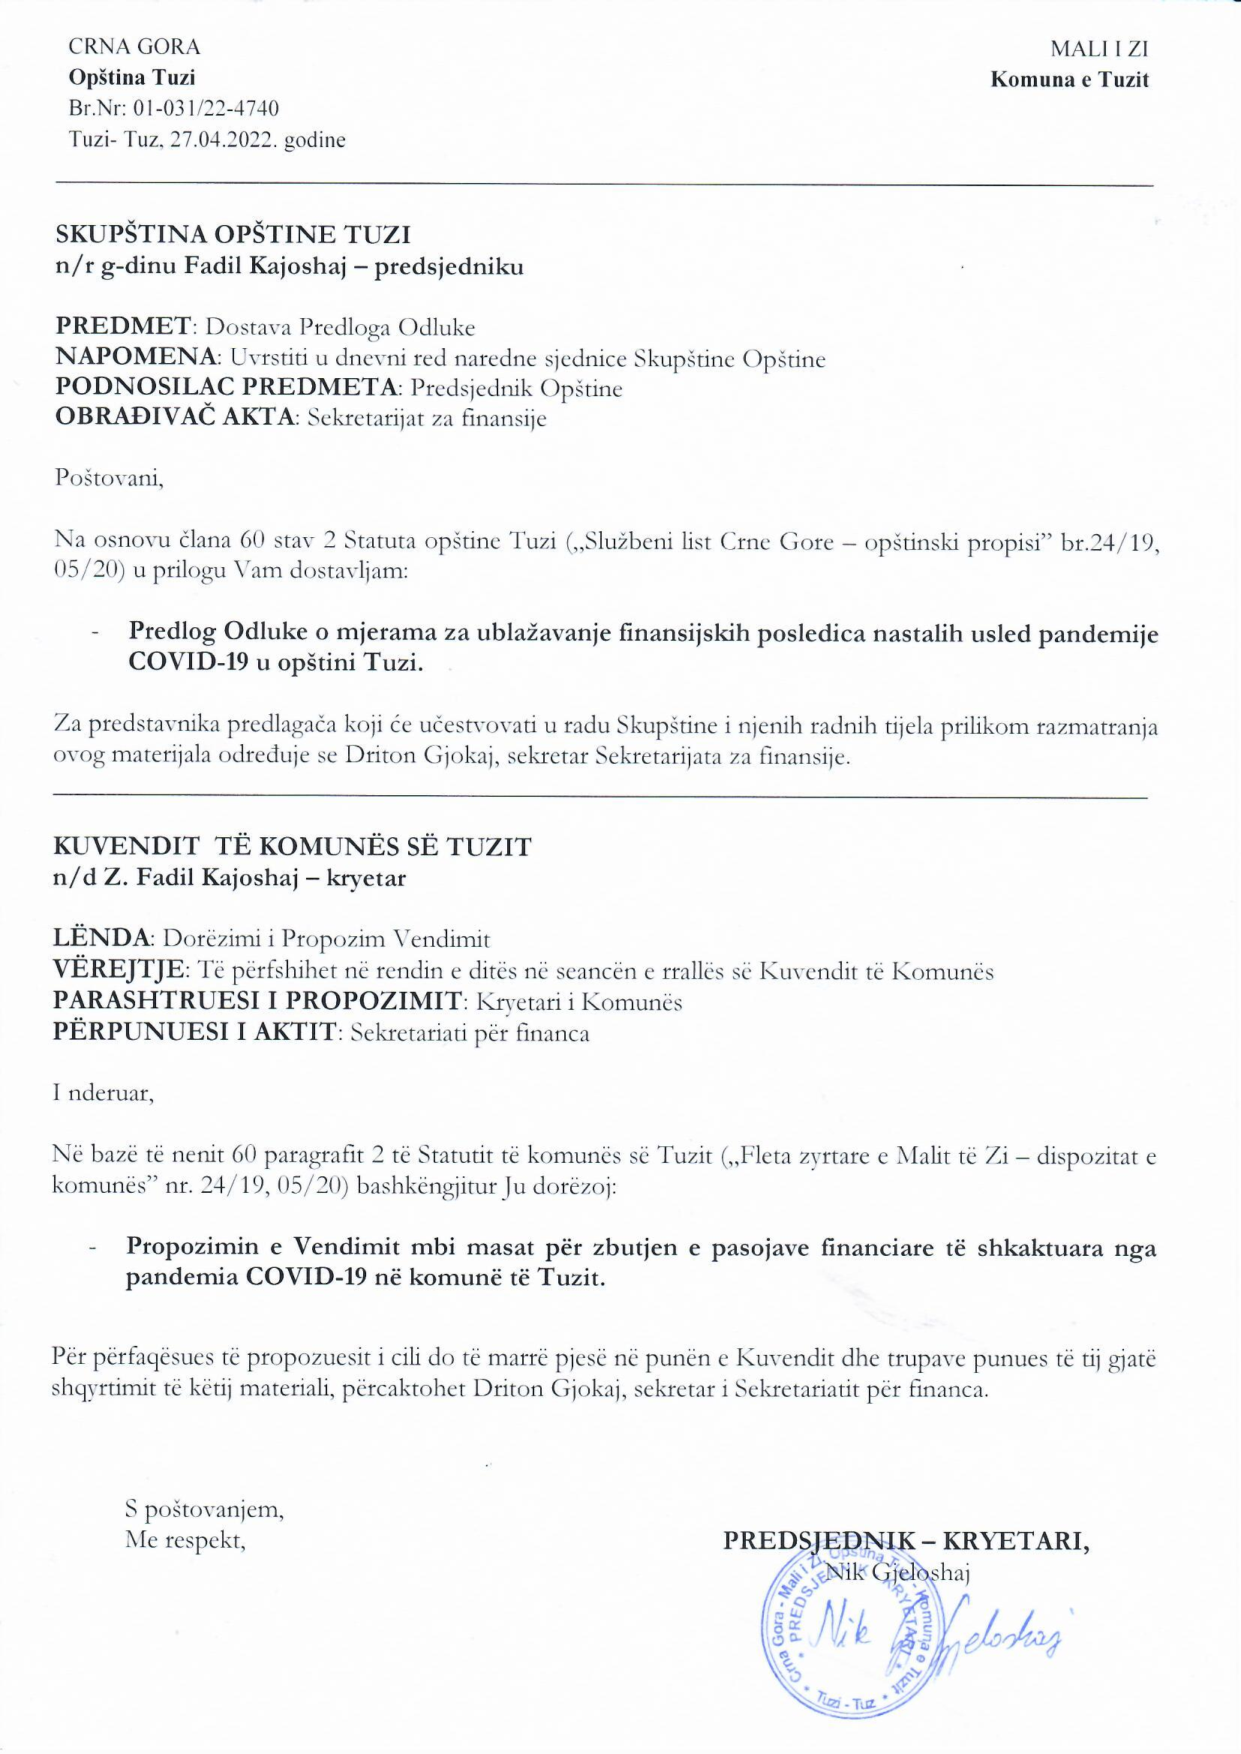
Në bazë të nenit 38 paragrafit 1 pikës 2 të Ligjit për vetëqeverisjen lokale („Fleta zyrtare e Malit të Zi”, nr. 02/18, 34/19, 38/20) dhe në lidhje me nenin 25 paragrafin 1 pikën 12 të Statutit të Komunës së Tuzit („Fleta zyrtare e Malit të Zi – dispozitat komunale”, nr. 24/19, 05/20), në seancën e Kuvendit të Komunës së Tuzit të mbajtur më __________. 2022. u sjell

V E N D I M

MBI MASAT PËR ZBUTJEN E PASOJAVE FINANCIARE TË SHKAKTUARA NGA PANDEMIA COVID-19 NË KOMUNË TË TUZIT

Neni 1
Me këtë vendim përcaktohen masat të cilat kanë për qellim zbutjen e pasojave financiare të shkaktuara nga pasojat e Covid -19 në Komunë të Tuzit.

Neni 2
Sekretariati për financa i Komunës së Tuzit është i obliguar të monitorojë realizimin mujor të hyrjeve dhe të harmonizojë realizimin e shpenzimeve sipas prioriteteve të përcaktuara në përputhje me mjetet në dispozicion, përkatësisht përqindjes së realizimit të buxhetit me qëllim të mbajtjes së bilancit buxhetor.

Neni 3
Të gjitha njësitë shpenzuese janë të detyruara të mbajnë në minimum shpenzimet rrjedhëse, si dhe të mos krijojnë detyrime të reja financiare që nuk janë të nevojshme.

Neni 4
Sekretariati për financa i Komunës së Tuzit do t'i lirojë të gjithë personat fizik nga tatimi në pronë për tokën bujqësore për vitin 2022, që do të thotë se vendimi për taksën e përcaktuar në pronë për tokën bujqësore për vitin 2022 për personat fizik nuk do të dorëzohet.

Neni 5
Me hyrjen në fuqi të këtij vendimi pushon së vlefshmi Vendimi mbi masat për zbutjen e pasojave financiare të pandemisë COVID-19 në komunën e Tuzit („Fleta zyrtare e Malit të Zi – dispozitat komunale” nr. 10/21).

Neni 6
Ky vendim hyn në fuqi ditën e publikimit në „Fletën zyrtare të Malit të Zi - dispozitat komunale”.

Nr. 02-030/22-
Tuz, _______.2022.

KUVENDI I KOMUNËS SË TUZIT
KRYETARI,
Fadil Kajoshaj

A R S Y E T I M

BAZA LIGJORE

Neni 38 paragrafi 1 pika 2 e Ligjit për Vetëqeverisjen Lokale përcakton se Kuvendi sjellë rregullore dhe akte të tjera të përgjithshme, ndërsa neni 25 paragrafi 1 pika 12 e Statutit të Komunës së Tuzit përcakton se Komuna e Tuzit kryen punë të tjera në përputhje me nevojat dhe interesat e Komunës së Tuzit.

ARSYET PËR SJELLJEN E KËTIJ VENDIMI

Për të zbutur dhe minimizuar efektet negative financiare të shkaktuara nga pandemia e COVID 19, për të lehtësuar jetën e qytetarëve dhe për të ndihmuar prodhuesit bujqësorë në komunën e Tuzit, dhe duke qenë se gjendja në tregun e bujqësisë ende nuk është stabilizuar, e pamë të nevojshme që të përsëriten masat edhe për këtë vit.

